Проект контракта

КОНТРАКТ № _____________
ИКЗ _____________________________

г. Санкт-Петербург «___» ______ 2026 г.

Государственное бюджетное общеобразовательное учреждение школа № 604 Пушкинского района Санкт-Петербурга имени Н.С. Майданова (сокращенное наименование - ГБОУ № 604 Пушкинского района Санкт-Петербурга), именуемое в дальнейшем «Заказчик» в лице временно исполняющего обязанности директора Дрягиной Ольги Геннадьевны, действующей на основании Приказа № 146-к от 08.04.2026 г., с одной стороны, и
___________, в лице _________________, действующего на основании ______, именуемое в дальнейшем «Исполнитель», с другой стороны, вместе именуемые Стороны, на основании п.4 ч.1 ст.93 Федерального закона "О контрактной системе в сфере закупок товаров, работ, услуг для обеспечения государственных и муниципальных нужд" от 05.04.2013 N 44-ФЗ, заключили настоящий контракт (далее - контракт) о нижеследующем:

- ПРЕДМЕТ КОНТРАКТА
  - Заказчик поручает, а Исполнитель принимает на себя обязательства на оказание услуг по украшению актовых залов в ГБОУ № 604 Пушкинского района Санкт-Петербурга в 2026 году (далее – услуги) в соответствии с Расчетом стоимости (Приложение № 1 к контракту) и Описанию объекта закупки (Приложение № 2 к контракту), являющимся неотъемлемой частью настоящего контракта.

- МЕСТО, СРОКИ ОКАЗАНИЯ УСЛУГ
2.1. Места оказания услуг:
2.1.1. 196628, город Санкт-Петербург, внутригородская территория (внутригородское муниципальное образование) города федерального значения поселок Шушары, территория Славянка, улица Изборская, дом 4, корпус 2, литера А;

2.1.2. 196628, город Санкт-Петербург, внутригородская территория (внутригородское муниципальное образование) города федерального значения город Пушкин, город Пушкин, улица Промышленная, дом 12, строение 1.
2.3. Срок оказания услуг: 19.05.2026г.-26.06.2026 г.

3. ЦЕНА КОНТРАКТА И УСЛОВИЯ ОПЛАТЫ
3.1. Цена Контракта составляет _______________________________________, в т.ч. НДС*, согласно Приложению № 1. Цена Контракта является твердой на весь срок действия Контракта и изменению не подлежит, за исключением случаев, предусмотренных действующим законодательством.
3.2. Оплата по настоящему Контракту производится путем перечисления денежных средств на расчетный счет Исполнителя в течение 10 (десяти) рабочих дней за фактически оказанные услуги с момента подписания сторонами акта оказанных услуг на основании счета, счета-фактуры**, акта оказанных услуг (или УПД) при условии, что услуги оказаны надлежащим образом и приняты Заказчиком в соответствии с контрактом.
3.3. Цена Контракта включает в себя стоимость услуг, инструментов и всех иных расходов исполнителя, а также уплату всех налогов, таможенных пошлин, сборов, отчислений и других обязательных платежей, установленных законодательством Российской Федерации.
3.4. Сумма, подлежащая уплате Заказчиком юридическому лицу или физическому лицу, в том числе зарегистрированному в качестве индивидуального предпринимателя, уменьшается на размер налогов, сборов и иных обязательных платежей в бюджеты бюджетной системы Российской Федерации, связанных с оплатой контракта, если в соответствии с законодательством Российской Федерации о налогах и сборах такие налоги, сборы и иные обязательные платежи подлежат уплате в бюджеты бюджетной системы Российской Федерации Заказчиком.
3.5. Источник финансирования - Внебюджетные средства, Средства бюджетных учреждений.
3.6. В соответствии с Федеральным законом 229-ФЗ от 27.07.2010 и Федеральным законом № 63-ФЗ от 06.04.2011г. Стороны настоящего Контракта соглашаются осуществлять документооборот в электронном виде через СБИС с использованием электронной цифровой подписи и признавать юридическую силу всех электронных документов, в том числе счетов- фактур, если на момент формирования электронной цифровой подписи электронного документа сертификат ключа подписи руководителя организации, либо иного уполномоченного лица со стороны направившей документ, является действительным.

3.7. Стороны настоящего Контракта соглашаются применять при осуществлении электронного документооборота формы, форматы и порядок, установленные действующим законодательством и актами компетентных органов, а также соблюдать соответствующие регламенты.
Стороны настоящего Договора соглашаются применять при осуществлении электронного документооборота совместимые технические средства в соответствии с установленными форматами и порядком.

4. ПРАВА И ОБЯЗАННОСТИ СТОРОН
4.1. Исполнитель обязан:
4.1.1. Оказывать услуги, указанные в п. 1.1. настоящего контракта в объеме согласно Приложению № 1.
4.1.2. В течение трех рабочих дней с момента оказания услуг Исполнитель предоставляет Заказчику оригиналы документов: счет, счет-фактуру**, акт оказанных услуг (или УПД) или отправляет их в электронном виде через СБИС.
4.1.3. Исполнитель вправе привлекать для оказания услуг третьих лиц и несет перед Заказчиком
ответственность за надлежащее исполнение ими обязательств.
  - Заказчик обязан:
4.2.1. Оплатить услуги Исполнителя, предусмотренные п.1.1. настоящего Контракта, в размерах и сроки, установленные контрактом.
4.2.2. Провести своими силами приемку оказанных услуг, включающую экспертизу результатов услуг, на соответствие их количества, объема и качества требованиям, установленным в Контракте и оформить результаты такой приемки.
4.3. Заказчик имеет право:
4.3.1. Контролировать ход оказания услуг Исполнителем, а также требовать от Исполнителя оказания услуг надлежащего качества.
4.3.2. В случае привлечения Исполнителем соисполнителей, Заказчик вправе запрашивать финансовые отчеты соисполнителей с приложением заверенных копий всех первичных документов.
4.3.3. При исполнении Контракта по согласованию Заказчика с Исполнителем допускается оказание услуг, качество, технические и функциональные характеристики (потребительские свойства) которых являются улучшенными по сравнению с качеством и соответствующими техническими и функциональными характеристиками, указанными в Контракте. В этом случае соответствующие изменения должны быть внесены Заказчиком в Реестр контрактов, заключенных Заказчиком.
4.4. Исполнитель подтверждает соответствие единым требованиям, установленным Приложением № 3 к Контракту.

- ПОРЯДОК ПРИЕМКИ ОКАЗАННЫХ УСЛУГ
5.1. Заказчик в течение 5-х рабочих дней с момента предоставления Исполнителем документов, указанных в пункте 4.1.3 контракта, осуществляет приемку оказанных услуг на соответствие их количества, объема и качества требованиям, установленным настоящим контрактом, и оформляет результаты такой приемки. Проект акта подготавливается Исполнителем. В случае если Заказчик не согласен с изложенными в проекте акта сведениями, он вправе потребовать от Исполнителя исправления проекта акта, либо представить Исполнителю иную редакцию акта.
5.2. При отсутствии претензий к оказанным Исполнителем услугам Заказчик в течение трех рабочих дней подписывает акты оказанных услуг и передает один экземпляр акта Исполнителю.
5.3. При обнаружении Заказчиком в ходе приемки услуг недостатков в оказанных услугах комиссией Заказчика составляется акт и выдается предписание Исполнителю об устранении выявленных недостатков. Акт и предписание составляются в двух идентичных экземплярах и подписываются комиссией Заказчика и представителем Исполнителя, имеющим право на подписание акта и получение предписания (при предъявлении паспорта представителя Исполнителя и документа, подтверждающего его полномочия).
5.4. Если уполномоченный представитель Исполнителя отказывается подписать указанный акт и получить предписание, об этом делается отметка в акте и акт заверяется третьим лицом. При этом второй экземпляр акта и предписания направляются Заказчиком Исполнителю по почте заказным письмом с уведомлением о вручении, сохранив при этом почтовый документ, подтверждающий отправку по почте, а также телеграммой, либо посредством факсимильной связи, либо по адресу электронной почты, либо с использованием иных средств связи и доставки, обеспечивающих фиксирование факта отправки документов и получение Заказчиком подтверждения об их вручении Исполнителю.
5.5. Исполнитель обязан устранить все обнаруженные недостатки в срок, указанный в предписании.
5.6. Устранение Исполнителем в установленный в предписании срок выявленных Заказчиком недостатков не освобождает его от уплаты неустойки, предусмотренной контрактом.
5.7. Заказчик вправе отказаться от приемки результата оказанных услуг и оплаты в случае обнаружения недостатков, которые не могут быть устранены Исполнителем.

- ОТВЕТСТВЕННОСТЬ СТОРОН
6.1. За невыполнение или ненадлежащее выполнение обязательств по настоящему Контракту Исполнитель и Заказчик несут ответственность в соответствии с действующим законодательством РФ.
6.2. В случае просрочки исполнения обязательств (в том числе гарантийного обязательства), предусмотренных контрактом, а также в иных случаях, неисполнения или ненадлежащего исполнения Исполнителем обязательств, предусмотренных Контрактом, Заказчик направляет Исполнителю требование об уплате неустоек.
6.3. За каждый день просрочки исполнения Исполнителем обязательства, предусмотренного контрактом, начисляется пеня в размере одной трехсотой действующей на дату уплаты пени ключевой ставки Центрального банка Российской Федерации от цены контракта (отдельного этапа исполнения контракта), уменьшенной на сумму, пропорциональную объему обязательств, предусмотренных контрактом (соответствующим отдельным этапом исполнения контракта) и фактически исполненных Исполнителем за исключением случаев, если законодательством Российской Федерации установлен иной порядок начисления пени.
6.4. За каждый факт неисполнения или ненадлежащего исполнения Исполнителем обязательства, предусмотренного Контрактом, которое не имеет стоимостного выражения (при наличии в контракте таких обязательств), Исполнитель уплачивает Заказчику штраф в размере 1 000 руб. (Одна тысяча рублей 00 коп.), согласно Постановления Правительства РФ от 30.08.2017г. №1042.
6.5. За каждый факт неисполнения или ненадлежащего исполнения Исполнителем обязательств, предусмотренных Контрактом, за исключением просрочки исполнения обязательств (в том числе гарантийного обязательства), предусмотренных Контрактом, Исполнитель уплачивает Заказчику штраф, согласно Постановления Правительства РФ от 30.08.2017г. №1042, в размере 10 % от цены Контракта (этапа Контракта).
6.6. В случае просрочки исполнения Заказчиком обязательств, предусмотренных Контрактом, Исполнитель вправе потребовать уплаты пеней в размере одной трехсотой действующей на день уплаты пеней ключевой ставки ЦБ РФ от не уплаченной в срок суммы. Пени начисляются за каждый день просрочки исполнения обязательства, предусмотренного контрактом, начиная со дня, следующего после дня истечения установленного срока исполнения обязательства.
6.7. За каждый факт неисполнения Заказчиком обязательств, предусмотренных Контрактом, за исключением просрочки исполнения обязательств, предусмотренных Контрактом, штраф устанавливается в размере 1 000 руб. (Одна тысяча рублей 00 коп.), согласно Постановления Правительства РФ от 30.08.2017г. №1042.
6.8. Уплата неустойки (штрафа, пени) за нарушение обязательств по Контракту производится «Исполнителем» на основании требования «Заказчика» перечислением денежных средств на текущий счет по исполнению бюджета Санкт-Петербурга, открытый Комитетом финансов Санкт-Петербурга.
6.9. Уплата неустойки (штрафа, пени) за просрочку или иное ненадлежащее исполнение обязательств по Контракту, а также возмещение убытков, причиненных ненадлежащим исполнением обязательств, не освобождает «Исполнителя» от исполнения этих обязательств в натуре.
6.10. Указанная в настоящей статье неустойка (штраф, пени) взимается за каждое нарушение в отдельности.
6.11. В случае неисполнения или ненадлежащего исполнения Исполнителем обязательств по Контракту Заказчик вправе произвести оплату по Контракту за вычетом соответствующего размера неустойки (штрафа, пени), подлежащей уплате Исполнителем в соответствии с условиями ответственности последнего по Контракту. В этом случае оплата по Контракту осуществляется на основании документов, указанных в п.3.2. Контракта, а также акта, в котором указываются: сумма, подлежащая оплате в соответствии с условиями Контракта; размер неустойки (штрафа, пени), подлежащий взысканию; основания применения и порядок расчета неустойки (штрафа, пени); итоговая сумма, подлежащая оплате Исполнителю по Контракту.
6.12. Сторона освобождается от уплаты неустойки (штрафа, пени), если докажет, что неисполнение или ненадлежащее исполнение обязательства, предусмотренного Контрактом, произошло вследствие непреодолимой силы или по вине другой стороны.

- ПОРЯДОК РАЗРЕШЕНИЯ СПОРОВ
7.1. Все споры или разногласия, возникшие между сторонами по настоящему Контракту или в связи с ним, разрешаются путем переговоров между сторонами. В случае невозможности разрешения разногласий путем переговоров они подлежат рассмотрению в Арбитражном суде Санкт-Петербурга и Ленинградской области в установленном законодательством порядке.

- ОБСТОЯТЕЛЬСТВА НЕПРЕОДОЛИМОЙ СИЛЫ
8.1. Стороны освобождаются от ответственности за частичное или неполное исполнение своих обязательств по Контракту, если оно явилось следствием возникновения обязательств непреодолимой силы, возникших после заключения Контракта в результате событий чрезвычайного характера, которые стороны не могли ни предвидеть, ни предотвратить разумными мерами. К обстоятельствам непреодолимой силы относятся события, на которые стороны не могут оказать влияние и за возникновение которых не несут ответственности. Таковыми являются: землетрясения, пожары, наводнения, забастовки, влияющие на исполнение обязательств по Контракту, другие чрезвычайные обстоятельства.
8.2. В случае наступления обстоятельств, указанных в п.8.1. Контракта, сторона, которая не в состоянии исполнить обязательства, взятые на себя по Контракту, должна в трехдневный срок сообщить об этих обстоятельствах другой стороне в письменном виде.
8.3. С момента наступления обстоятельств непреодолимой силы действие Контракта приостанавливается до момента, определяемого сторонами.

- ПРОЧИЕ УСЛОВИЯ КОНТРАКТА
9.1. Контракт может быть расторгнут по соглашению Сторон, решению суда или в связи с односторонним отказом от исполнения Контракта.
9.2. Заказчик вправе в одностороннем порядке отказаться от исполнения Контракта в соответствии с ч.2 ст. 407 ГК РФ и ст. 450.1 ГК РФ в случае существенных нарушений Исполнителем условий настоящего Контракта, а именно:
9.2.1. нарушения сроков оказания услуг;
9.2.2. оказание услуг ненадлежащего качества.
9.3. При принятии Заказчиком решения об одностороннем отказе от исполнения Контракта, Заказчик направляет Исполнителю уведомление в соответствии с действующим законодательством.
9.4. При отказе Заказчика от исполнения Контракта Заказчик оплачивает Исполнителю стоимость услуг, оказанных надлежащим образом в период действия Контракта, в объеме, определяемом ими совместно.
9.5. В случае отсутствия по независящим от Заказчика причинам возможности дальнейшего финансирования услуг по Контракту, Контракт подлежит расторжению по соглашению сторон.
9.6. Настоящий Контракт вступает в силу с даты подписания его сторонами, действует по 31.12.2026 г., а в части оплаты - до полного исполнения сторонами своих обязательств. Настоящий Контракт подлежит обязательной регистрации в Реестре контрактов в сроки и в соответствии с требованиями, установленными действующим законодательством.
9.7. В случае изменения адреса либо иных реквизитов стороны обязаны уведомить об этом друг друга в недельный срок со дня таких изменений.
9.8. Не допускается перемена Исполнителя при исполнении Контракта за исключением случаев правопреемства вследствие реорганизации юридического лица в форме преобразования, слияния или присоединения.
9.9. Любые изменения или дополнения к настоящему Контракту действительны лишь при условии, что они совершены в письменной форме и подписаны уполномоченными на то представителями сторон. Приложения к настоящему Контракту являются его неотъемлемой частью.
9.10. При исполнении своих обязательств по контракту стороны обязуются не совершать, а также обязуются обеспечивать, чтобы их аффилированные лица, сотрудники и посредники не совершали прямо или косвенно следующих действий:
9.10.1. Платить или предлагать уплатить денежные средства или предоставить иные ценности, безвозмездно выполнить работы (оказать услуги) публично-правовым образованиям, должностным лицам публично-правовых образований, близким родственникам таких должностных лиц либо лицам, иным образом связанным с государством, в целях неправомерного получения преимуществ для сторон по контракту, их аффилированных лиц, работников или посредников, действующих по контракту;
9.10.2. Платить или предлагать уплатить денежные средства или предоставить иные ценности, безвозмездно выполнить работы (оказать услуги) сотрудникам другой стороны по контракту, ее аффилированным лицам, с целью обеспечить совершение ими каких-либо действий в пользу стимулирующей стороны (предоставить неоправданные преимущества, предоставить какие-либо гарантии и т.д.);
9.10.3. Не совершать иных действий, нарушающих антикоррупционное законодательство Российской Федерации.
9.11. Во всем остальном, не оговоренном настоящим Контрактом, стороны руководствуются действующим законодательством РФ.
9.14. Настоящий контракт составлен в двух экземплярах, имеющих одинаковую юридическую силу, по одному для каждой из сторон.

10. ПРИЛОЖЕНИЯ
10.1. Приложение № 1 - Расчет стоимости контракта на оказание услуг по украшению актовых залов в ГБОУ № 604 Пушкинского района Санкт-Петербурга в 2026 году.
10.2. Приложение № 2 – Описание объекта закупки.
10.3. Приложение № 3 – Декларация о соответствии Исполнителя требованиям, установленным частью 1 статьи 31 Федерального закона от 05.04.2013 №44 «О контрактной системе в сфере закупок товаров, работ, услуг для обеспечения государственных и муниципальных нужд».

- ЮРИДИЧЕСКИЕ АДРЕСА И РЕКВИЗИТЫ СТОРОН

«Заказчик»:  ГБОУ № 604 Пушкинского района  Санкт-Петербурга  Адрес: 196628, город Санкт-Петербург, внутригородская территория (внутригородское муниципальное образование) города федерального значения поселок Шушары, территория Славянка, улица Изборская, дом 4, корпус 2, литера А.  ИНН 7820337212/КПП 782001001  Банковские реквизиты:  Комитет финансов СПб (ГБОУ № 604  Пушкинского района Санкт-Петербурга  л.сч. 0731120)  Расчетный счет 03224643400000007200  БИК 014030106  к/сч 40102810945370000005  ОКЦ №1 Северо-Западного ГУ Банка России//  УФК по г. Санкт-Петербургу, г. Санкт-Петербург  ОКАТО 40294559000,  ОКПО 58865928,  ОГРН 1147847199202  тел.: 8(812) 246-63-65  E-mail: shkola604@yandex.ru  ВРИО директора  ______________ О.Г. Дрягина  Подписано ЭЦП | «Исполнитель»:  _____________  Подписано ЭЦП

Приложение № 1 к контракту

СОГЛАСОВАНО
Начальник отдела образования
администрации Пушкинского района
Санкт-Петербурга

______________И.Н. Орловская

Расчет стоимости контракта
на оказание услуг по украшению актовых залов в ГБОУ № 604 Пушкинского района
Санкт-Петербурга в 2026 году

№ п/п | Наименование услуг | Единица измерения | Количество | Стоимость за единицу, руб.* | Общая стоимость, руб.*
1 | Сборка и украшение входной зоны актового зала (Изборская) | УСЛ. ЕД. | 1
2 | Сборка и украшение сцены (Изборская) | УСЛ. ЕД. | 1
3 | Сборка и украшение входной зоны актового зала (Промышленная) | УСЛ. ЕД. | 1
4 | Сборка и украшение сцены (Промышленная) | УСЛ. ЕД. | 1
5 | Продувка шаров (Промышленная) | УСЛ. ЕД. | 1
Итого:

* Заполняется в соответствии с предложением участника размещения заказа, признанного победителем.

«Заказчик»:  ГБОУ № 604 Пушкинского района  Санкт-Петербурга  ВРИО директора  ______________ О.Г. Дрягина  Подписано ЭЦП | «Исполнитель»:  ______________  Подписано ЭЦП

Приложение № 2 к контракту

Описание объекта закупки в соответствии со статьей 33 Закона

1.1. Основные положения
1.1.1. Код (коды) по Общероссийскому классификатору продукции по видам экономической деятельности (ОКПД2) ОК 034-2014 с указанием вида (-ов) продукции, соответствующий (-ие) предмету закупки: 74.10.19.000 «Услуги по специализированному дизайну прочие».
1.1.2. Цели и правовое основание для закупки услуг:
1.1.2.1. Оказание услуг по украшению актовых залов в ГБОУ № 604 Пушкинского района Санкт-Петербурга в 2026 году по адресам Заказчика (далее адреса оказания услуг):
- 196628, город Санкт-Петербург, внутригородская территория (внутригородское муниципальное образование) города федерального значения поселок Шушары, территория Славянка, улица Изборская, дом 4, корпус 2, литера А.
- 196628, город Санкт-Петербург, внутригородская территория (внутригородское муниципальное образование) города федерального значения город Пушкин, город Пушкин, улица Промышленная, дом 12, строение 1.
1.1.2.2. Срок (период) оказания услуг: с 19.05.2026 г. по 26.06.2026 г.
1.1.2.2. Основанием для оказания услуг являются планы-графики Заказчика на 2026 и 2027 г.

* В соответствии с письмом Министерства финансов Российской Федерации от 19.11.2019 № 24-06-05/89376 «О разработке типовой документации о закупке» решение о соблюдении требований к техническим (функциональным) характеристикам товаров (работ, услуг) в случае осуществления закупок товаров (работ, услуг) в целях реализации национальных проектов, предусмотренных каталогом товаров работ, услуг, без установки дополнительных характеристик, принимается заказчиком самостоятельно.

  - Требования к количественным характеристикам (объему) работ
1.2.1. Услуги оказываются согласно Приложения № 1 (Техническое задание) и Приложения № 2 (Характеристики элементов декора, украшениям используемые при оказании услуг) настоящего Объекта закупки.
1.2.2. Цветовая гамма, качество используемых элементов и материалов, отделка, общая стилистика и композиция украшений должны согласовываться с ответственными лицами (педагог-организатор учреждения (т. моб.: 8-951-666-03-55) представленным со стороны Заказчика.
1.2.3.Эскизы используемых элементов и материалов (с учетом особенностей) согласовываются Заказчиком в срок не позднее 5 (пяти) рабочих дней после заключения Контракта.
1.2.4. Все затраты на оказание услуг оплачиваются Исполнителем, включая монтаж и доставку согласно заявке Заказчика по адресам оказания услуг.
1.2.5.Транспортные расходы оплачиваются за счёт Исполнителя.

  - Требования к безопасности выполнения работ
1.3.1. Исполнитель, при выполнении услуг, несет ответственность за соблюдение правил охраны труда, и техники безопасности.

1.3.2. Все применяемые Исполнителем материалы должны иметь сертификат соответствия (при наличии требования) (декларацию о соответствии) и разрешены к применению на территории РФ.
1.3.3. Во время оказания Услуг Исполнитель обязан обеспечить соблюдение необходимых норм пожарной безопасности, техники безопасности, охраны окружающей среды.
1.3.4. Обеспечивать Заказчику возможность контроля и надзора за ходом выполнения услуг, качеством используемых материалов и оборудования, в том числе представлять по его требованию отчеты о ходе выполнения услуг. По требованию Заказчика предоставлять сертификаты соответствия (декларации о соответствии) при использовании материалов и оборудования, подлежащих сертификации (декларации).
1.3.5. Исполнитель обязан при оказании услуг выполнять правила внутреннего распорядка и техники безопасности, действующие на объектах Заказчика.
1.3.6. Исполнитель до предъявления результатов оказанных услуг к приемке должен обеспечить полный вывоз отходов и мусора в места санкционированного размещения отходов.

  - Контроль и приемка работ
    - Приемка оказанных услуг осуществляется в соответствии с предъявляемыми требованиями, а также параметрами, указанными в техническом задании на основании акта сдачи-приемки оказанных услуг.

  - Требования к гарантии качества
1.5.1. Гарантийные обязательства устанавливаются сроком на 1 месяц с момента подписания сторонами акта сдачи-приемки оказанных услуг и применимы для всего объема оказываемых услуг. Качество материала, применяемого при оказании услуг должно соответствовать требованиям Закона Российской Федерации «О санитарно-эпидемиологическом благополучии населения» от 30.03.1999 г. №52-ФЗ.
1.5.2. Безопасность материала, используемого при оказании услуг, для жизни и здоровья потребителя и окружающей среды при обычных условиях его использования, хранения, транспортировки и утилизации должно отвечать требованиям закона Российской Федерации от 07.02.1992 N 2300-1 «О защите прав потребителей.

1.6. Требования энергетической эффективности товаров, работ, услуг
1.6.1. Подрядчику при выполнении работ необходимо руководствоваться следующими нормами законодательства Российской Федерации:
– Правилами установления требований энергетической эффективности продукции, утвержденными постановлением Правительства Российской Федерации от 31.12.2009 № 1221 «Об утверждении Правил установления требований энергетической эффективности товаров, работ, услуг, размещение заказов на которые осуществляется для государственных или муниципальных нужд».
– Приказом Министерства экономического развития Российской Федерации от 04.06.2010 № 229 «О требованиях энергетической эффективности товаров, используемых для создания элементов конструкций зданий, строений, сооружений, в том числе инженерных систем ресурсоснабжения, влияющих на энергетическую эффективность зданий, строений, сооружений.

  - Перечень приложений
Приложение № 1- Техническое задание.
Приложение № 2 - Характеристики элементов декора, украшениям используемые при оказании услуг.

Составил педагог-организатор: М.Р. Балашова

Приложение №1 к Описанию объекта закупки

Техническое задание

№ п/п | Наименование услуги | Ед. изм | Кол-во | Срок выполнения работ
1 | Украшение входной зоны актового зала по адресу: 196628, город Санкт-Петербург, внутригородская территория (внутригородское муниципальное образование) города федерального значения поселок Шушары, территория Славянка, улица Изборская, дом 4, корпус 2, литера А | Усл. ед | 1 | с 19.05.2026 г. по 20.05.2026 г.
2 | Украшение сцены по адресу: 196628, город Санкт-Петербург, внутригородская территория (внутригородское муниципальное образование) города федерального значения поселок Шушары, территория Славянка, улица Изборская, дом 4, корпус 2, литера А. | Усл. ед | 1 | с 19.05.2026 г. по 20.05.2026 г.
3 | Украшение входной зоны актового зала по адресу: 196628, город Санкт-Петербург, внутригородская территория (внутригородское муниципальное образование) города федерального значения город Пушкин, город Пушкин, улица Промышленная, дом 12, строение 1. | Усл. ед | 1 | с 24.05.2026 г. по 25.05.2026 г.
4 | Украшение сцены по адресу: 196628, город Санкт-Петербург, внутригородская территория (внутригородское муниципальное образование) города федерального значения город Пушкин, город Пушкин, улица Промышленная, дом 12, строение 1 | Усл. ед | 1 | с 24.05.2026 г. по 25.05.2026 г.
5 | Продувка шаров по адресу: 196628, город Санкт-Петербург, внутригородская территория (внутригородское муниципальное образование) города федерального значения город Пушкин, город Пушкин, улица Промышленная, дом 12, строение 1 | Усл. ед | 1 | 26.06.2026 г.

Приложение № 2
к Описанию объекта закупки

Характеристики элементов декора, украшениям используемые при оказании услуг

№ п/п | Эскизы украшений | Наименование украшений  (адрес размещения) | Характеристика украшений | Кол-во  (ед. изм.)
1 |  | Комплект украшений  Адрес: 196628, город Санкт-Петербург, внутригородская территория (внутригородское муниципальное образование) города федерального значения поселок Шушары, территория Славянка, улица Изборская, дом 4, корпус 2, литера А. | - Звезда 36"/91 см с надписью «Выпускник 2026» - 1 шт.  - Фонтаны - (количество по согласованию с Заказчиком)  Внешний вид – в соответствии с эскизом | 1 КОМПЛ.
2 | 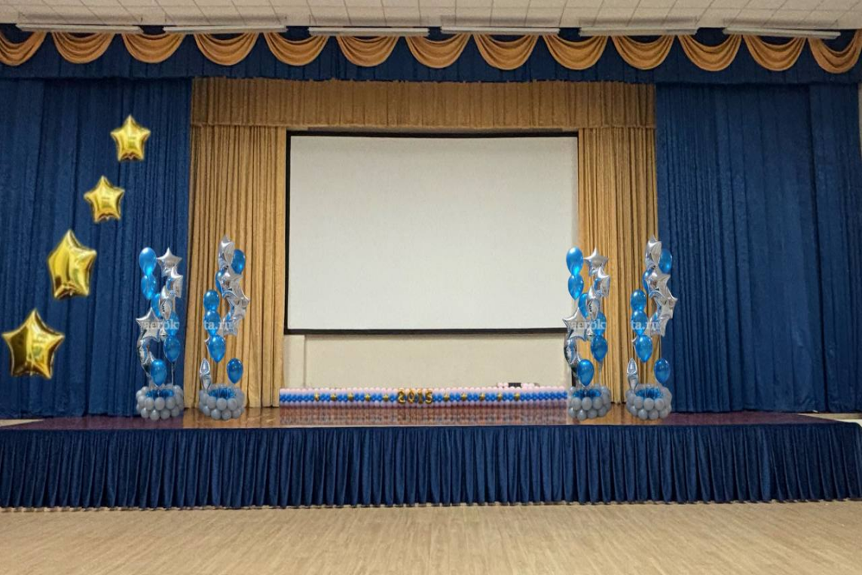     | Комплект украшений  Адрес: 196628, город Санкт-Петербург, внутригородская территория (внутригородское муниципальное образование) города федерального значения поселок Шушары, территория Славянка, улица Изборская, дом 4, корпус 2, литера А. | - Фонтан - 4 шт  - Звезды на закулисье – 5 шт  - Гирлянда под экран - 1 шт  - Цифры на гирлянду «2026» - 1 шт.  Внешний вид – в соответствии с эскизом | 1 КОМПЛ.
3 | 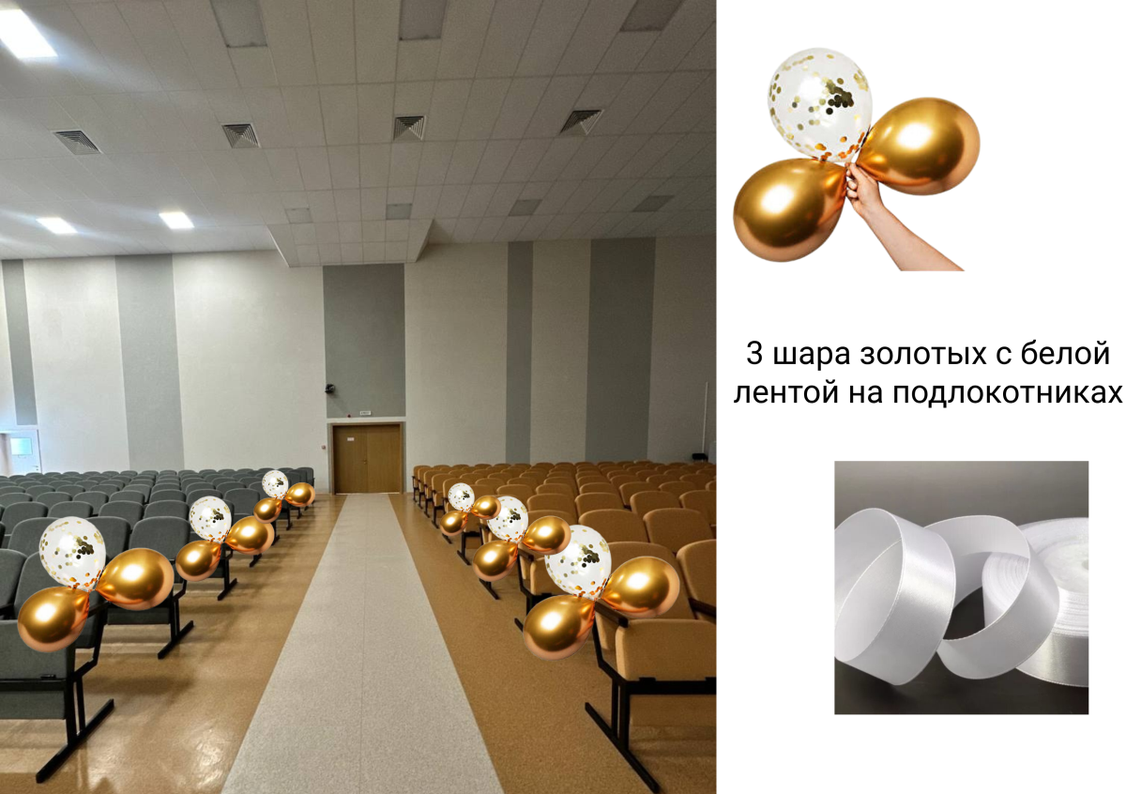 | Комплект украшений  Адрес: 196628, город Санкт-Петербург, внутригородская территория (внутригородское муниципальное образование) города федерального значения город Пушкин, город Пушкин, улица Промышленная, дом 12, строение 1. | Украшение стульев шары 3-ка 10 шт. - 10 шт. (2 золотых + 1 шар с конфетти).  Внешний вид – в соответствии с эскизом | 1 КОМПЛ.
4 | 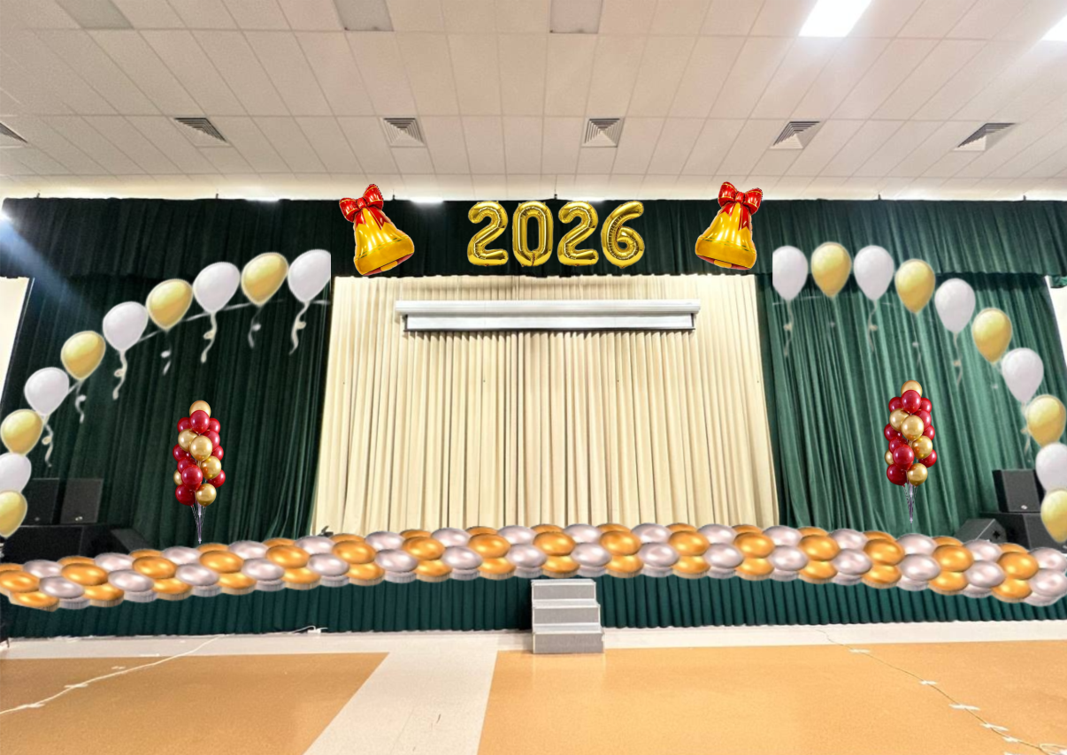   | Комплект украшений  Адрес: 196628, город Санкт-Петербург, внутригородская территория (внутригородское муниципальное образование) города федерального значения город Пушкин, город Пушкин, улица Промышленная, дом 12, строение 1. | - - Цифры «2026» (цвет золотой) - 1 шт.  - Шар «Колокольчик»- 2 шт.  - Фонтан из шаров латексных (бордово-золотой) - 2 шт.  - Гирлянда на край сцены (цвет: слоновая кость, золотой) - 1 шт  - Гирлянда арка с лентами (цвет: слоновая кость, золотой) - 1 штука (разрывная)  Внешний вид – в соответствии с эскизом | 1 КОМПЛ.
5 |  | Продувка шаров | Контрольная продувка все оставшихся шаров для дальнейшего использования. | 1  УСЛ. ЕД.

Приложение № 3 к контракту

Декларация о соответствии Исполнителя требованиям, установленным частью 1 статьи 31 Федерального закона от 05.04.2013 №44 «О контрактной системе в сфере закупок товаров, работ, услуг для обеспечения государственных и муниципальных нужд»

Исполнитель подтверждает соответствие следующим единым требованиям:
- Соответствие требованиям, установленным в соответствии с законодательством Российской Федерации к лицам, осуществляющим оказание услуг, являющихся предметом контракта;
- Не проведение ликвидации Исполнителем - юридического лица и отсутствие решения арбитражного суда о признании Исполнителя - юридического лица или индивидуального предпринимателя несостоятельным (банкротом) и об открытии конкурсного производства;
- Не приостановление деятельности Исполнителя в порядке, установленном Кодексом Российской Федерации об административных правонарушениях;
- Отсутствие у Исполнителя недоимки по налогам, сборам, задолженности по иным обязательным платежам в бюджеты бюджетной системы Российской Федерации (за исключением сумм, на которые предоставлены отсрочка, рассрочка, инвестиционный налоговый кредит в соответствии с законодательством Российской Федерации о налогах и сборах, которые реструктурированы в соответствии с законодательством Российской Федерации, по которым имеется вступившее в законную силу решение суда о признании обязанности заявителя по уплате этих сумм исполненной или которые признаны безнадежными к взысканию в соответствии с законодательством Российской Федерации о налогах и сборах) за прошедший календарный год, размер которых превышает двадцать пять процентов балансовой стоимости активов Исполнителя, по данным бухгалтерской отчетности за последний отчетный период. Исполнитель считается соответствующим установленному требованию в случае, если им в установленном порядке подано заявление об обжаловании указанных недоимки, задолженности и решение по такому заявлению на дату подписания контракта;
- Отсутствие у Исполнителя - физического лица либо у руководителя, членов коллегиального исполнительного органа, лица, исполняющего функции единоличного исполнительного органа, или главного бухгалтера юридического лица - Исполнителя судимости за преступления в сфере экономики и (или) преступления, предусмотренные статьями 289, 290, 291, 291.1 Уголовного кодекса Российской Федерации (за исключением лиц, у которых такая судимость погашена или снята), а также неприменение в отношении указанных физических лиц наказания в виде лишения права занимать определенные должности или заниматься определенной деятельностью, которые связаны с оказанием услуги, являющихся предметом контракта, и административного наказания в виде дисквалификации;
- Обладание Исполнителем исключительными правами на результаты интеллектуальной деятельности, если в связи с исполнением контракта Заказчик приобретает права на такие результаты, за исключением случаев заключения контрактов на создание произведений литературы или искусства, исполнения, на финансирование проката или показа национального фильма;
- Отсутствие между Исполнителем и Заказчиком конфликта интересов, под которым понимаются случаи, при которых руководитель Заказчика, член комиссии по осуществлению закупок, руководитель контрактной службы Заказчика, контрактный управляющий состоят в браке с физическими лицами, являющимися выгодоприобретателями, единоличным исполнительным органом хозяйственного общества (директором, генеральным директором, управляющим, президентом и другими), членами коллегиального исполнительного органа хозяйственного общества, руководителем (директором, генеральным директором) учреждения или унитарного предприятия либо иными органами управления юридического лица - Исполнителя, с физическим лицом, в том числе зарегистрированным в качестве индивидуального предпринимателя, - Исполнителем либо являются близкими родственниками (родственниками по прямой восходящей и нисходящей линии (родителями и детьми, дедушкой, бабушкой и внуками), полнородными и неполнородными (имеющими общих отца или мать) братьями и сестрами), усыновителями или усыновленными указанного физического лица. Под выгодоприобретателями здесь понимаются физические лица, владеющие напрямую или косвенно (через юридическое лицо или через несколько юридических лиц) более чем десятью процентами голосующих акций хозяйственного общества либо долей, превышающей десять процентов в уставном капитале хозяйственного общества;
- Исполнитель не является офшорной компанией, не имеет в составе участников (членов) корпоративного юридического лица или в составе учредителей унитарного юридического лица офшорной компании, а также не имеет офшорных компаний в числе лиц, владеющих напрямую или косвенно (через юридическое лицо или через несколько юридических лиц) более чем десятью процентами голосующих акций хозяйственного общества либо долей, превышающей десять процентов в уставном (складочном) капитале хозяйственного товарищества или общества;
- Отсутствие у Исполнителя ограничений для участия в закупках, установленных законодательством Российской Федерации;
- Отсутствие в реестре недобросовестных исполнителей (подрядчиков, исполнителей) информации о Исполнителе, в том числе информации об учредителях, о членах коллегиального исполнительного органа, лице, исполняющем функции единоличного исполнительного органа Исполнителя - юридического лица.
Исполнитель не является иностранным агентом.

Исполнитель:

________________ /_____________ /
Подписано ЭЦП

* при упрощенной системе налогообложения НДС не облагается
* при упрощённой системе налогообложения счёт -фактура не требуется

